Dirección de Estado Abierto, Estudios y Evaluación
Ciudad de México, 17 de mayo de 2020

Conferencia de Prensa vespertina COVID-19 Secretaría de Salud del Gobierno Federal
Fecha: | 17 de mayo de 2020. De 19:00 a 20:00 horas.
Fuente: | Secretaría de Salud. Comunicado Técnico Diario. Coronavirus en el Mundo (COVID-19).
Estadísticas actualizadas en México: | Nivel Mundial:  - Total de casos confirmados: 4,525,497 (100,012 casos nuevos).  - Total de casos ocurridos los últimos 14 días: 1,175,774 (17,249 casos menos que ayer).  - Tasa de letalidad: 6.8% (se mantiene).  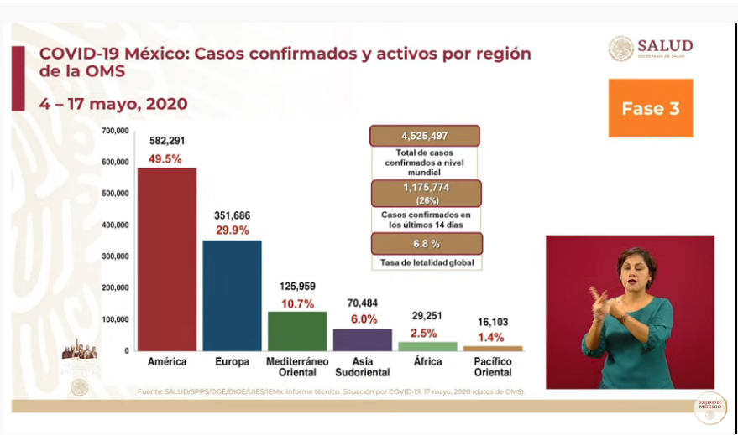  México:  - Total de casos confirmados: 49,219 (2,075 + que ayer).  - Total de personas sospechosas: 27,507 (1,902 - que ayer).  - Total de defunciones: 5,177 (132 + que ayer).  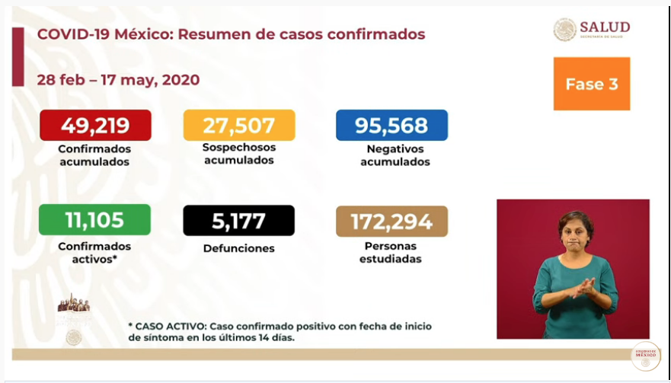  Ciudad de México:  - Casos confirmados acumulados 13,672 (596 + que ayer).  - Defunciones: 1,332 (46 + que ayer).  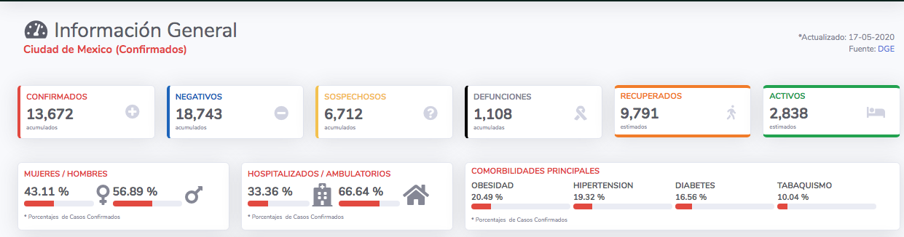  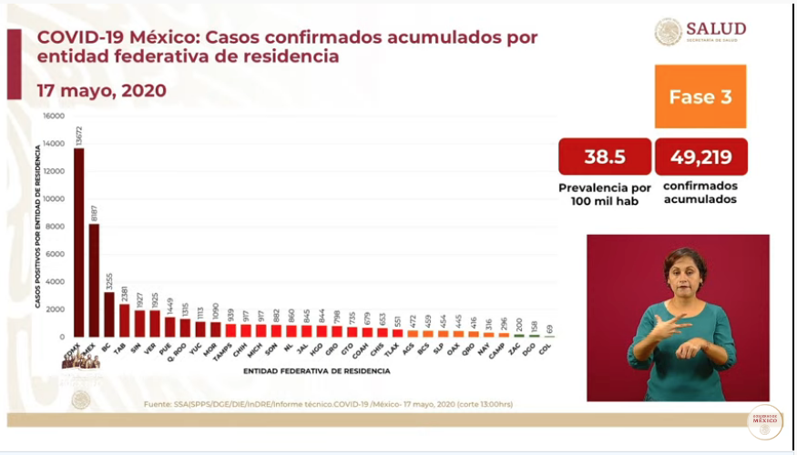  - La Ciudad de México, el Estado de México y Baja California, son las entidades que presentan mayor cantidad de casos confirmados acumulados. La tendencia se mantiene.  - Se destaca que estamos en el punto más alto de contagios en la Ciudad de México y Estado de México y, que hay una relación entre la cantidad de población y el número de contagios, esto quiere decir que, a mayor cantidad de población en una región, mayor es el número de contagios que reporta.  - La Ciudad de México incrementó el número de casos en los últimos días. En promedio, hay 30 casos positivos de COVID-19 por cada 100 mil habitantes en los últimos 14 días.  - Restan 13 días para la Jornada Nacional de Sana Distancia y serán muy valiosos para mantener la reducción de contagios.  - Adicionalmente, se señaló que los certificados de defunción cuya causa de muerte sea neumonía, deben ser considerados como casos probables de COVID 19. La cifra de defunciones sospechosas acumuladas es de 582.  RED IRAG (Enfermedades respiratorias agudas graves):  - Hoy en día, la red tiene 739 hospitales notificantes sobre la atención del COVID-19 en todo el país, de los cuales 694 (94%) han notificado.  - En cuanto a la disponibilidad de camas hospitalarias, la Ciudad de México es la que reporta una mayor ocupación de camas, siendo del 77%. A nivel nacional, la ocupación es del 38%.  - Respecto a la disponibilidad de camas de hospitalización con ventilador que atienden a pacientes en estado crítico, la Ciudad de México tiene una ocupación del 69%. A nivel nacional, la ocupación es del 31%.  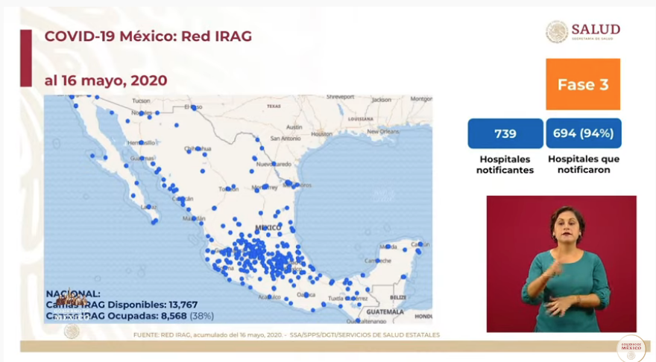
Anuncios destacados: | Sesión de preguntas y respuestas:  - Ventiladores de CONACYT, se encuentran ya en operación.  - No se logró tener la producción de ventiladores para el 15 de mayo, que era la fecha contemplada.  - Aún no hay detalle de la fecha nueva, pero la necesidad aguda de estos ventiladores quedó cubierta por la compra anticipada a China y otros proveedores.  - Se registró más de 2,000 casos en un día.  - Las curvas epidémicas están identificadas por zona metropolitana, ciudad o región en caso de Puebla-Tlaxcala, pero no en todo el país, ya que no hay sincronía en las epidemias, ya que en lugares extensos su desarrollo es diferente.  - Si un Estado regresa a la vida normal antes de tiempo,¿ viola la ley?  - Las autoridades sanitarias, son el Presidente, el Secretario de Salud, el Consejo de Salubridad General y los Gobiernos Estatales; cada uno tienen competencias especificas, y ya que la disposición federal tiene precedente, los estados no pueden hacer algo que contravenga esas disposiciones generales.  - Si el Gobierno Federal no pone una restricción los estados pueden hacer disposiciones según su conveniencia.
Participó: | - Dr. Hugo López-Gatell Ramírez. Subsecretario de Prevención y Promoción de la Salud en la Secretaría de Salud.

